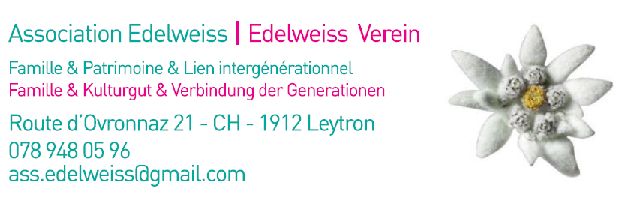
Treppen entlang der Rhone
ein Buch und eine Wanderausstellung ab 7. Dezember 2016
Kontaktpersonen
Redaktion der Publikation:
Marie-José Wiedmer, 079 960 89 86
Leiter Kommunikation:
Joël Cerutti, 079 457 44 28
joelcerutti@gmail.com
www.association-edelweiss.ch
228 Seiten | 39 Autoren | 41 Artikel | 300 Illustrationen
Texte auf Französisch oder Deutsch mit einer Zusammenfassung in der anderen Sprache sowie auf Englisch
Mit viel Feingefühl geschriebene Artikel, einzigartige Illustrationen, ein inhaltlich dichtes Buch für alle, die entdecken möchten, dass vom Rhonegletscher bis nach Genf jeder Aufstieg, jeder Abstieg ein Ereignis ist und nicht nur reich an Emotionen, sondern erst noch gut für die Gesundheit!
Der Schriftsteller Georges Perec hat geschrieben, dass die Treppe ein Ort sei, «wo die Menschen nur aneinander vorbeigehen, ohne sich wirklich zu begegnen.» Treppenstufen verschmelzen mit unserer Welt, wir nehmen sie kaum mehr wahr. Glücklicherweise haben die 39 Autoren des Buchs «Treppen entlang der Rhone. Wallis – Waadt – Genf» diese Details in allen Bereichen beobachtet.
Unter der Leitung von Marie-José Wiedmer nehmen die Treppen eine neue Gestalt an.
Wussten Sie …
- dass sich die grösste Treppe der Welt in der Schweiz befindet? (Die 11 674 Stufen entlang der Niesen-Bahn.)
- dass es in Isérables alle 9 Meter eine Treppe gibt? (Was Probleme für deren Unterhalt bereitet.)
- welche Schauspielerin den Satz «Bin ich gut hinuntergekommen?» geprägt hat? (Cécile Sorel, nachdem sie die Treppe des Casinos von Paris hinuntergegangen war.)
- dass man früher empfahl, Treppen mit einer ungeraden Anzahl Stufen zu bauen? (Damit man die Treppe mit dem rechten Fuss betritt und auch wieder verlässt.)
- dass die Treppe auf den Sauvabelin-Turm einem DNA-Molekül nachempfunden ist? (Und deshalb in der Praxis schlecht begehbar ist!)
- dass sich im Palais de Rumine die am üppigsten verzierte Treppe der Westschweiz befindet? (Die Auszeichnung geht auf 1902 zurück.)
- dass der Molard-Turm 1867 aufgrund seiner Treppe gerettet wurde? (Die damalige Besitzerin, die Hypothekarkasse, verlangte eine zu hohe Entschädigung.)
- dass es zwischen Rhonegletscher und Genf sogar für Fische Treppen gibt? (Was die Rettung von rund 30 Arten ermöglicht hat.)
Wenn Sie eine dieser Fragen beantworten konnten, ohne die Antwort in Klammern gelesen zu haben, dann haben Sie das Buch bereits gelesen!
Warum die Treppe?
Marie-José Wiedmer erklärt: «Der Treppe eine Publikation zu widmen, das liegt auf der Hand, denn diese Einrichtung für die vertikale Fortbewegung wird oft banalisiert und soll ihren Adel zurückerlangen. Das auf Beobachtungen, Erfahrungen und Fragestellungen der 39 Autoren basierende Buch bietet eine pluridisziplinäre Annährung, welche die besondere Dimension vieler gewöhnlicher Treppen beleuchtet und diese dadurch versinnbildlicht.
Nach Riddes begibt sich die Ausstellung bis Oktober 2018 auf Tournee durch die Schweiz: Riddes, Münster, St-Pierre-de-Clages, Brig; Genf, Lausanne (Projektion) und Zürich (Projektion).
Wenn Sie das Buch im PDF-Format erhalten möchten, Illustrationen wünschen oder ein Interview machen möchten, kontaktieren Sie uns unter einer der oben aufgeführten Telefonnummern.

